* 1. Praktikum - Alternative

1. Mit dem Befehl *i2cdetect* werden aktuelle Verbindungen angezeigt.

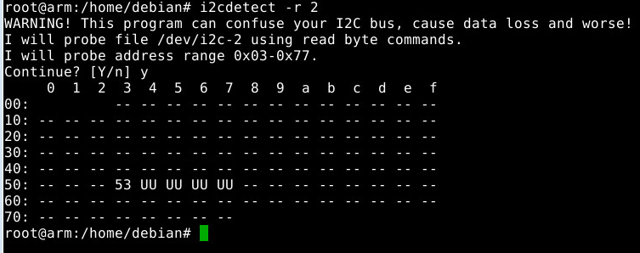

Um den ADXL345 Chip in den Measure Mode zu versetzen muss mit dem Befehl

*i2cset -y 2 0x53 0x2D 8 b*

in den POWER_CTL Register der Wert 8 geschrieben werden.

Anschließend lassen sich die Register für X/Y/Z mit aus den Registern x32 bis 0x37 auslesen.

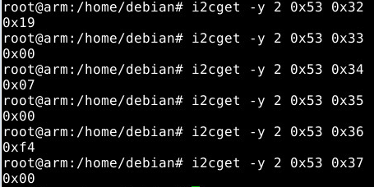

1. Siehe Code.